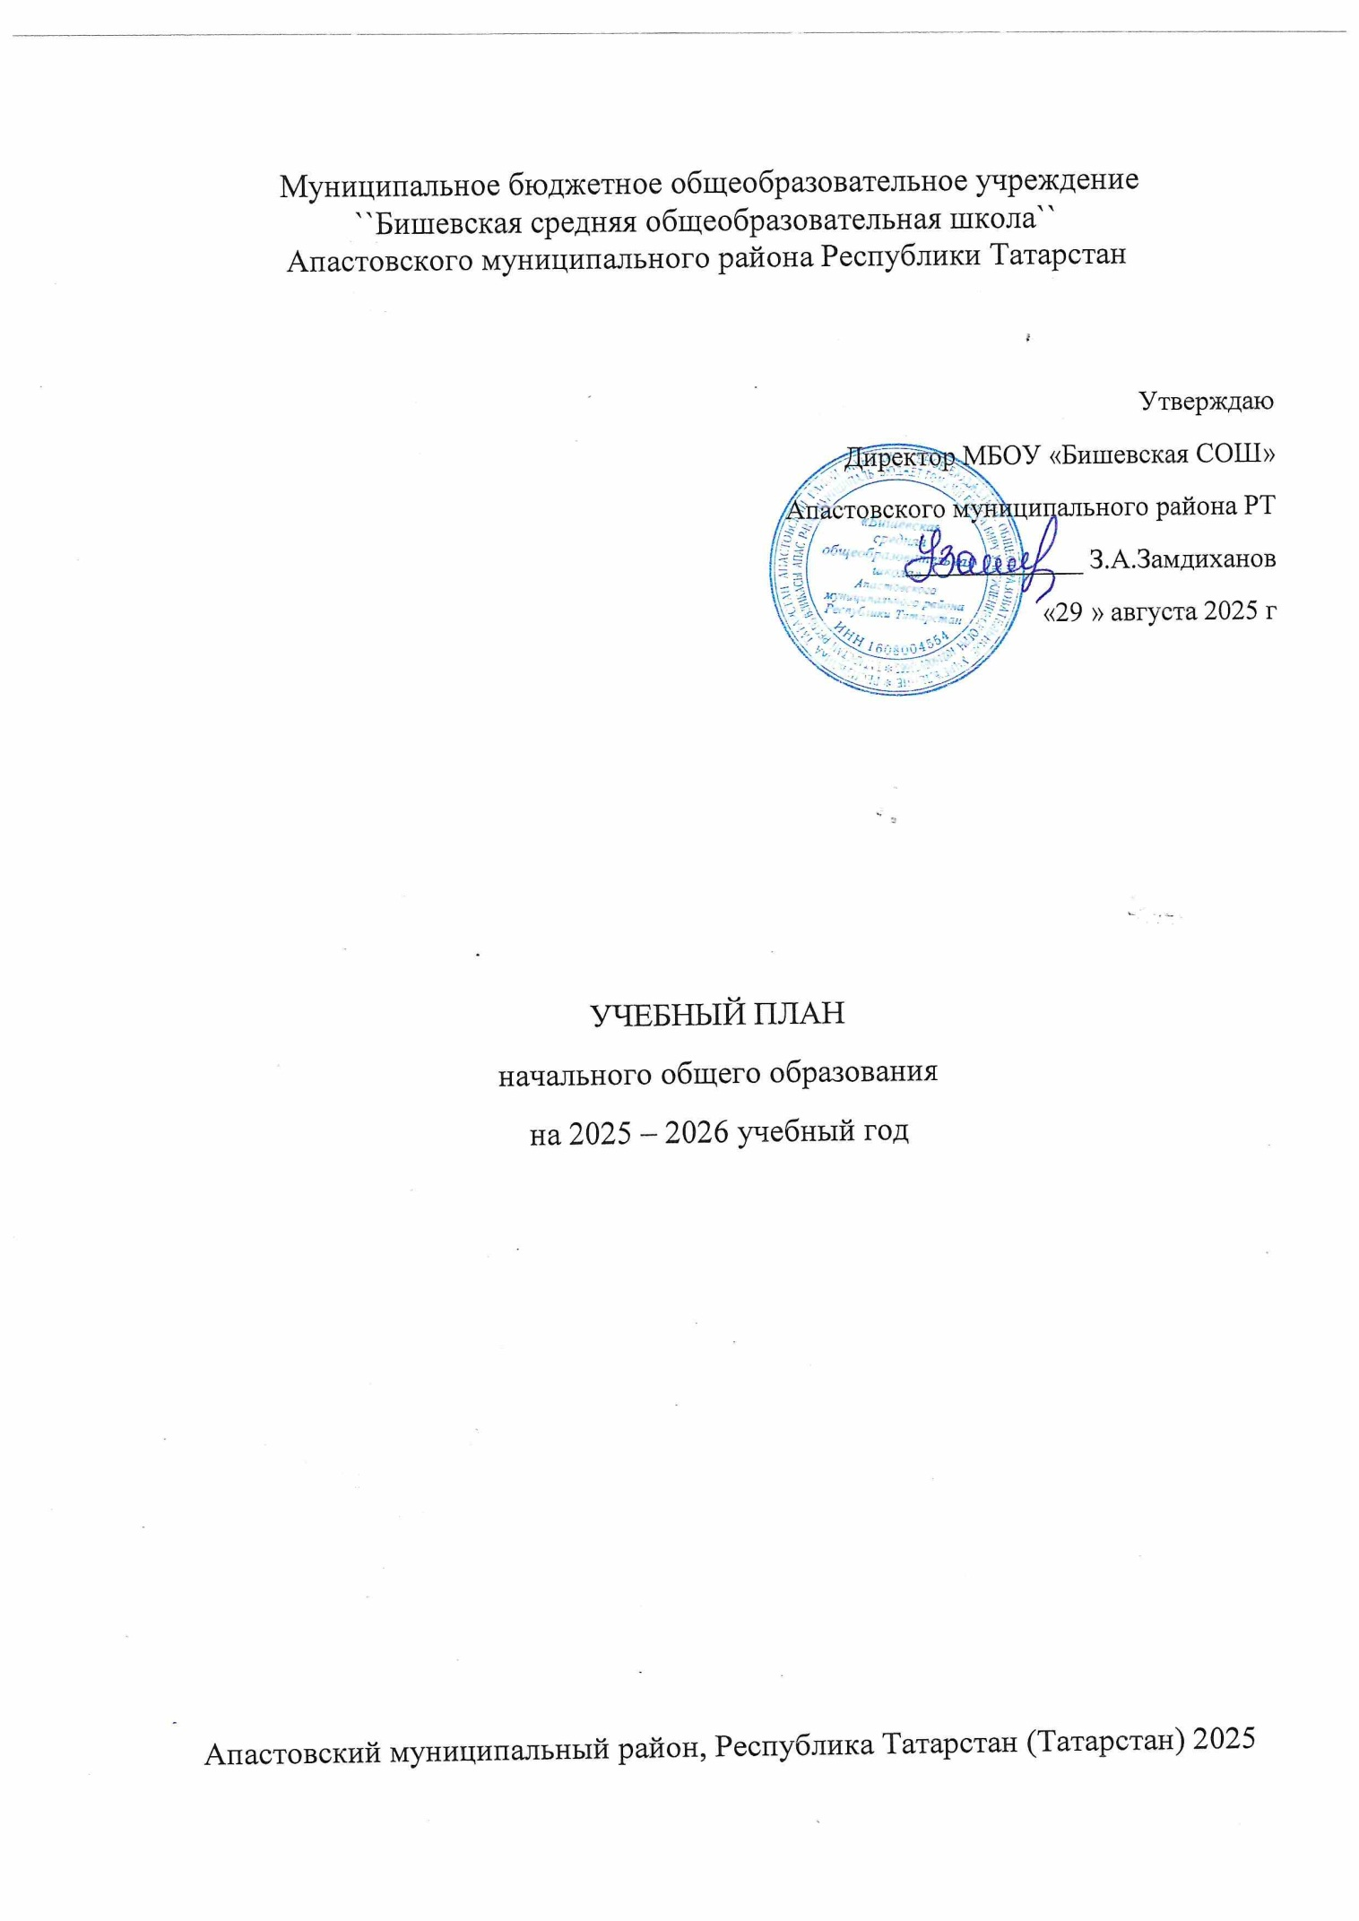
ПОЯСНИТЕЛЬНАЯ ЗАПИСКА
Учебный план начального общего образования МБОУ «Бишевская средняя общеобразовательная школа`» Апастовского муниципального района Республики Татарстан (далее - учебный план) для 1-4 классов, реализующих основную образовательную программу начального общего образования, соответствующую ФГОС НОО (приказ Министерства просвещения Российской Федерации от 31.05.2021 № 286 «Об утверждении федерального государственного образовательного стандарта начального общего образования»), фиксирует общий объём нагрузки, максимальный объём аудиторной нагрузки обучающихся, состав и структуру предметных областей, распределяет учебное время, отводимое на их освоение по классам и учебным предметам.
Учебный план является частью образовательной программы МБОУ «Бишевская средняя общеобразовательная школа» Апастовского муниципального района Республики Татарстан, разработанной в соответствии с ФГОС начального общего образования, с учетом Федеральной образовательной программой начального общего образования, и обеспечивает выполнение санитарно-эпидемиологических требований СП 2.4.3648-20 и гигиенических нормативов и требований СанПиН 1.2.3685-21, с учётом вступивших с 01.09.2025 изменений в приказы Министерства просвещения России от 09.10.2024 №704 «О внесении изменений в некоторые приказы Министерства просвещения РФ касающиеся федеральных образовательных программ начального образования, основного общего образования и среднего общего образования», приказ Министерства просвещения РФ от 18.06.2025 №467 «О внесений изменений в некоторые приказы Министерства просвещения РФ, качающиеся ФГОС НОО и ООО», в приказ Министерства просвещения РФ от 12.02.2025 №93 «О внесении изменений в подпункт 18.3.1 пункта 18.3 ФГОС СОО, утвержденного приказом Министерства образования и науки Российской федерации от 17.05.202 №413»
Учебный год в МБОУ «Бишевская средняя общеобразовательная школа» Апастовского муниципального района Республики Татарстан начинается 01.09.2025 и заканчивается 26.05.2026.
Продолжительность учебного года в 1 классе - 33 учебные недели во 2-4 классах – 34 учебных недели.
Максимальный объем аудиторной нагрузки обучающихся в неделю составляет в 1 классе - 20 часов, во 2 – 4 классах – 26 часов.
Образовательная недельная нагрузка распределяется равномерно в течение учебной недели, при этом объем максимально допустимой нагрузки в течение дня составляет:
- для обучающихся 1-х классов - не превышает 4 уроков и один раз в неделю -5 уроков.
- для обучающихся 2-4 классов - не более 5 уроков.
Распределение учебной нагрузки в течение недели строится таким образом, чтобы наибольший ее объем приходился на вторник и (или) среду. На эти дни в расписание уроков включаются предметы, соответствующие наивысшему баллу по шкале трудности либо со средним баллом и наименьшим баллом по шкале трудности, но в большем количестве, чем в остальные дни недели.
Изложение нового материала, контрольные работы проводятся на 2 - 4-х уроках в середине учебной недели. Продолжительность урока (академический час) составляет минут, за исключением 1 класса.
Обучение в 1-м классе осуществляется с соблюдением следующих дополнительных требований:
- учебные занятия проводятся по 5-дневной учебной неделе и только в первую смену;
- использование «ступенчатого» режима обучения в первом полугодии (в сентябре, октябре - по 3 урока в день по 35 минут каждый, в ноябре-декабре - по 4 урока по 35 минут каждый; январь - май - по 4 урока по 40 минут каждый).
Продолжительность выполнения домашних заданий составляет во 2-3 классах - 1,5 ч., в 4 классах - 2 ч.
С целью профилактики переутомления в календарном учебном графике предусматривается чередование периодов учебного времени, сессий и каникул. Продолжительность каникул в течение учебного года составляет не менее 30 календарных дней, летом — не менее 8 недель. Для первоклассников предусмотрены дополнительные недельные каникулы в середине третьей четверти.
Учебные занятия для учащихся 2-4 классов проводятся по 6-и дневной учебной неделе.
Учебный план состоит из двух частей — обязательной части и части, формируемой участниками образовательных отношений. Обязательная часть учебного плана определяет состав учебных предметов обязательных предметных областей.
В МБОУ "Бишевская СОШ" языком обучения является русский язык
По заявлению родителей (законных представителей) несовершеннолетних обучающихся осуществляется изучение родного (татарского) языка и литературного чтения на родном (татарском) языке, государственного (татарского) языка Республики Татарстан.
На изучение данной предметной области
в 1 классе выделено 1 час на родной (татарский) язык и 1 час на литературное чтение на родном (татарском) языке), при изучении Государственного языка Республики Татарстан – 2 часа в неделю.
Во 2 -4 классах 2 часа на родной (татарский) язык и 1 час на литературное чтение на родном (татарском) языке), при изучении Государственного языка Республики Татарстан – 3 часа в неделю.
При изучении предметов родной (татарский) язык, литературное чтение на родном (татарском) языке, государственный язык Республики Татарстан, осуществляется деление учащихся на подгруппы.
1 | Родной (татарский) язык, литературное чтение на родном (татарском) языке | Государственный (татарский) язык Республики Татарстан
2 | Родной (татарский) язык, литературное чтение на родном (татарском) языке | Государственный (татарский) язык Республики Татарстан
3 | Родной (татарский) язык, литературное чтение на родном (татарском) языке | Государственный (татарский) язык Республики Татарстан
4 | Родной (татарский) язык, литературное чтение на родном (татарском) языке | Государственный (татарский) язык Республики Татарстан
В части учебного плана, формируемой участниками образовательных отношений, с учетом интересов и запросов обучающихся, родителей (законных представителей) несовершеннолетних обучающихся, углубляется преподавание
во 2-3 классах на изучение математики.
По учебному предмету ОРКСЭ по заявлению родителей изучается модуль «Основы светской этики».
Все предметы учебного плана оцениваются по четвертям.
Промежуточная аттестация обучающихся осуществляется в соответствии с календарным учебным графиком.
Промежуточная аттестация проходит на предпоследней учебной неделе. Формы и порядок проведения промежуточной аттестации определяются «Положением о формах, периодичности и порядке текущего контроля успеваемости и промежуточной аттестации обучающихся МБОУ "Бишевская СОШ".
Оценивание младших школьников в течение первого года обучения осуществляются в форме словесных качественных оценок на критериальной основе, в форме письменных заключений учителя, по итогам проверки самостоятельных работ.
Освоение основных образовательных программ начального общего образования завершается итоговой аттестацией. Нормативный срок освоения ООП НОО составляет 4 года.

УЧЕБНЫЙ ПЛАН НАЧАЛЬНОГО ОБЩЕГО ОБРАЗОВАНИЯ

Предметная область | Учебный предмет/курс | Количество часов в неделю
Предметная область | Учебный предмет/курс | 1 |  | 2 |  | 3 |  | 4
Обязательная часть
Русский язык и литературное чтение | Русский язык | 5 |  | 5 |  | 5 |  | 5
Русский язык и литературное чтение | Литературное чтение | 3 |  | 4 |  | 4 |  | 4
Родной язык и литературное чтение на родном языке | Родной (татарский) язык | 1 |  | 2 |  | 2 |  | 2
Родной язык и литературное чтение на родном языке | Литературное чтение на родном языке | 1 |  | 1 |  | 1 |  | 1
Родной язык и литературное чтение на родном языке | «Государственный (татарский) язык Республики Татарстан |  | 2 |  | 3 |  | 3 |  | 3
Иностранный язык | Иностранный (английский) язык | 0 |  | 2 |  | 2 |  | 2
Математика и информатика | Математика | 4 |  | 4 |  | 4 |  | 4
Обществознание и естествознание ("окружающий мир") | Окружающий мир | 2 |  | 2 |  | 2 |  | 2
Основы религиозных культур и светской этики | Основы религиозных культур и светской этики | 0 |  | 0 |  | 0 |  | 1
Искусство | Изобразительное искусство | 0.5 |  | 1 |  | 1 |  | 1
Искусство | Музыка | 0.5 |  | 1 |  | 1 |  | 1
Технология | Труд (технология) | 1 |  | 1 |  | 1 |  | 1
Физическая культура | Физическая культура | 2 |  | 2 |  | 2 |  | 2
Итого |  | 20 |  | 25 |  | 25 |  | 26
Часть, формируемая участниками образовательных отношений
Наименование учебного курса
"Увлекательная математика" |  | 0 |  | 1 |  | 0 |  | 0
"Занимательная математика" |  | 0 |  | 0 |  | 1 |  | 0
Итого |  | 0 |  | 1 |  | 1 |  | 0
ИТОГО недельная нагрузка |  | 20 |  | 26 |  | 26 |  | 26
Количество учебных недель |  | 33 |  | 34 |  | 34 |  | 34
Всего часов в год |  | 660 |  | 884 |  | 884 |  | 884

План внеурочной деятельности (недельный)
Муниципальное бюджетное общеобразовательное учреждение ``Бишевская средняя общеобразовательная школа`` Апастовского муниципального района Республики Татарстан
Учебные курсы | Количество часов в неделю
Учебные курсы | 1 | 2 | 3 | 4
Разговоры о важном | 1 | 1 | 1 | 1
Функциональная грамотность | 1 | 1 | 1 | 1
В мире профессий | 1 | 1 | 1 | 1
Мир профессий |  | 1
Шахматы |  | 1 | 1 | 1
Хочу всё знать |  |  | 1
Развивайка |  |  |  | 1
Увлекательный татарский язык | 1
Мы рисуем и поем | 1
ИТОГО недельная нагрузка | 5 | 5 | 5 | 5

Формы промежуточной аттестации МБОУ «Бишевская СОШ»
на 2025-2026 учебный год

Предмет | 1 класс | 2 класс | 3 класс | 4 класс
Русский язык | оценивание предметных результатов | диктант или годовая оценка | диктант или годовая оценка | диктант или годовая оценка
Литературное чтение | оценивание предметных результатов | тестирование или годовая оценка | тестирование или годовая оценка | тестирование или годовая оценка
Родной (татарский) язык | оценивание предметных результатов | контрольная работа или годовая оценка | контрольная работа или годовая оценка | контрольная работа или годовая оценка
Литературное чтение на родном (татарском) языке | оценивание предметных результатов | тестирование или годовая оценка | тестирование или годовая оценка | тестирование или годовая оценка
«Государственный (татарский) язык Республики Татарстан | оценивание предметных результатов | тестирование или годовая оценка | тестирование или годовая оценка | тестирование или годовая оценка
Иностранный (английский) язык |  | тестирование или годовая оценка | тестирование или годовая оценка | тестирование или годовая оценка
Математика | оценивание предметных результатов | контрольная работа или годовая оценка | контрольная работа или годовая оценка | контрольная работа или годовая оценка
Основы религиозной культуры и светской этики | - |  |  | собеседование
Окружающий мир | оценивание предметных результатов | тестирование или годовая оценка | тестирование или годовая оценка | тестирование или годовая оценка
Музыка | оценивание предметных результатов | тестирование или годовая оценка | тестирование или годовая оценка | тестирование или годовая оценка
Изобразительное искусство | оценивание предметных результатов | тестирование или годовая оценка | тестирование или годовая оценка | тестирование или годовая оценка
Труд (технология) | оценивание предметных результатов | тестирование или годовая оценка | тестирование или годовая оценка | тестирование или годовая оценка
Физическая культура | оценивание предметных результатов | тестирование или годовая оценка | тестирование или годовая оценка | тестирование или годовая оценка
«Занимательная математика» | - | зачет | - | -
«Увлекательная математика» | - | - | зачет | -

